**Задания по формированию элементарных математических представлений в подготовительной группе**

**Задание 1 «Дни недели»**

Цель: Закрепить знание дней недели.

Догадайся, какому дню недели подходит такая карточка. Почему? Соедини их линиями.

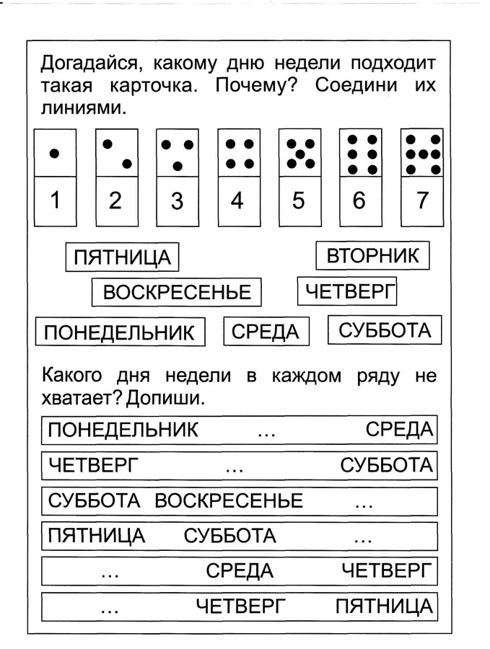

Какого дня недели не хватает в каждом ряду?

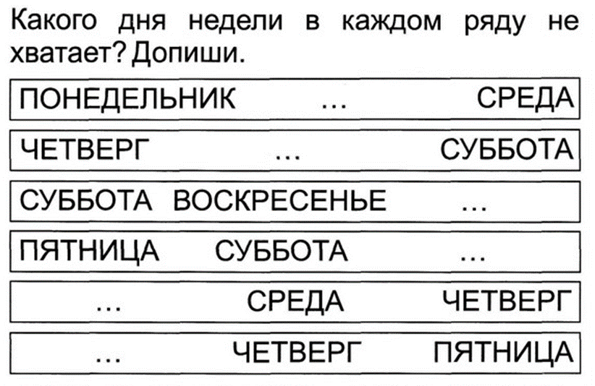

**Задание 2 «Засели числа в домики»**

Цель: Закреплять состав числа из двух чисел.

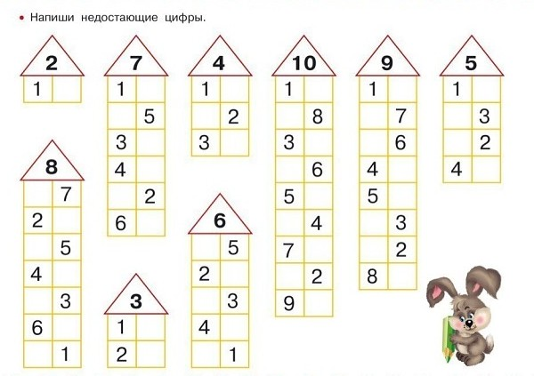

**Задание 4. «Реши математические цепочки»**

Цель: Продолжать учить самостоятельно решать примеры на вычитание и сложение.



**Задание 5 «Геометрические фигуры»**

Цель: Закреплять знание геометрических фигурах. Развивать внимание.

Перенеси эти фигуры на другое место.

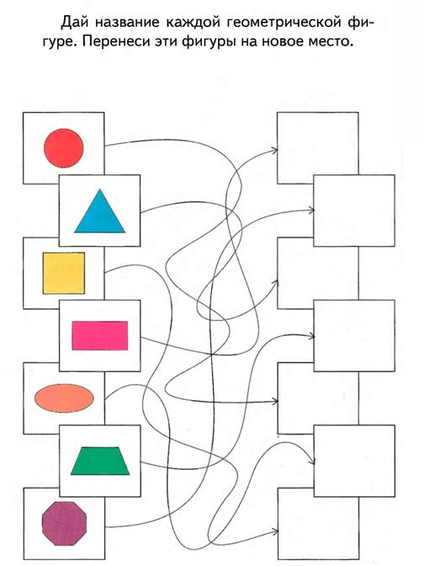

**Задание 6 «Закончи ряд»**

Цель: Развивать внимание, логическое мышление.

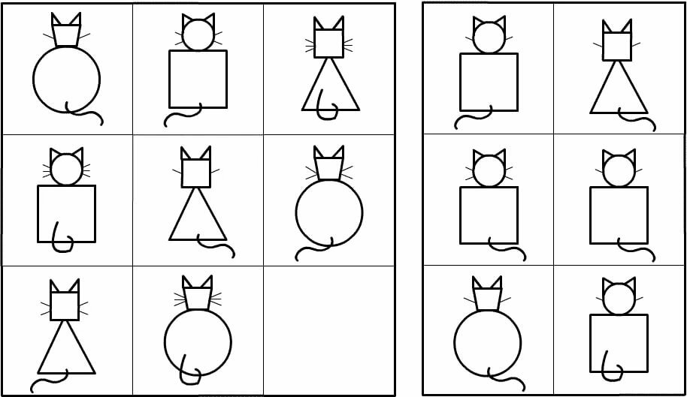

**Задание 6 «Перерисуй фигуры по точкам и раскрась их»**

Цель: Развивать ориентировку на листе бумаги, мелкую моторику, внимание, мышление.

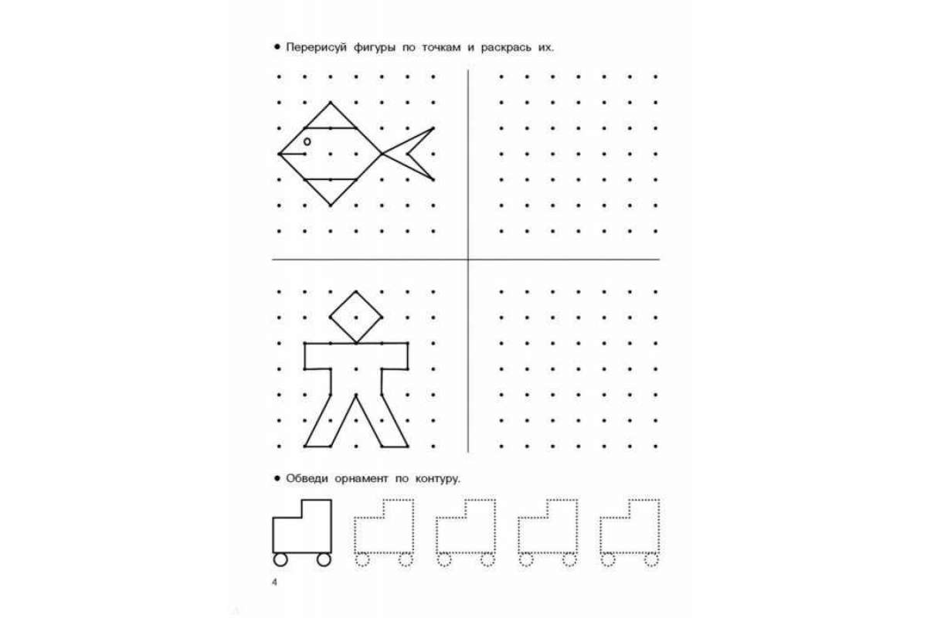

Ссылка на материал: https://infourok.ru/korrekcionnorazvivayuschee-zanyatie-po-psihologii-chto-ya-mogu-klass-273187.html